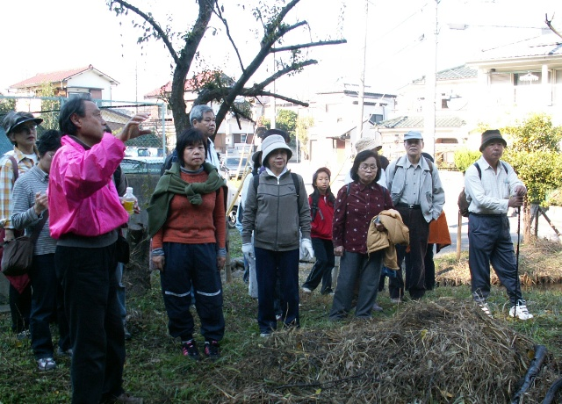

加治丘陵コースの牛沢地区ホタルの里にて、
まちづくり会議の会員による説明を聞く参加者
入間市環境まちづくり会議ホームページ：http://kankyo-iruma.net/ 2008年3月31日 Vol.16
第６回環境ウォーキングが、昨年の晴天に恵まれた 十一月十八日（日）、５３名が参加し行われた。
第６回環境ウォーキング
自然を守る大切さを再認識
ウォーキングは、入間川・霞川下流コース、不老川下流まちなかコース、加治丘陵コースの３コースで行われ、各コースそれぞれが、川の水質や丘陵の自然、ごみの不法投棄、そして街並みや景観など五感を使った環境チェックをしながら、ゴールの愛宕公園を目指した。

平成２０年度
総会の案内
みんなで参加しましょう

５月１７日（土）
午後２時３０分より

入間市市民会館
１号室

今回のなかで最多の参加者を見た加治丘陵コースは、東金子小学校のビオトープ（自然の息づく場所）や牛沢地域にあるホタルの里のビオトープなどを見学し、自然を守る学校教育や地域活動の大切さを認識した。アップダウンの厳しいこの６キロメートルのコース、「芋煮を食べよう」の掛け声を力に、ほど良い汗をかきながらゴールに到着した。
前回から行われている歩数当てクイズで、それぞれのコースで当選した方々に、里芋などの地元野菜が景品として渡された。
環境ウォーキングは、今回で６回目となるが、より多くの参加を見る手だてを考える必要があると感じた今年の会であった。
（平田 和雄）
入間市環境まちづくり会議としては初めてバスを使用しての見学会。定員オーバーの26名の参加者と共に寄居町にある埼玉環境整備センターを見学した。環境やごみ問題に関心のある方が多く、現地の説明員に対して質問が続き、時間を超過し、案内の方はやきもきしていた。このような機会を提供できたことは本当に有意義なことであったし、楽しいものでもあり、大成功であった。
市民が埼玉県環境整備
センターを見学
みんなのごみ部会より
埼玉県環境整備センター
ここは日本でも最先端の廃棄物処分場であり、地元住民が納得できる環境に配慮の行き届いた埋立て処分場である。埼玉県内はもとより全国各地から見学者が絶えない、県民としても自慢できる処分場である。
受け入れごみは焼却灰や粉砕されたビンなどで、入間市からも約２０００トンのごみを搬入している。

埼玉県環境整備センター内にはリサイクルを中心とした民間企業９社が稼動している。そのうちの２社を見学した。

１．(株)エコ計画
各種産業廃棄物、一般廃棄物、特別管理廃棄物など幅広いごみを受け入れ、焼却処理、コンピュータの基盤回収、肥料、ＲＰＦ固形燃料などを作っている。ＲＰＦは廃プラスティック、古紙から作られ、価格が安く、また石炭より灰分が少なく非常に優れた燃料とのことである。

２．オリックス資源循環(株)
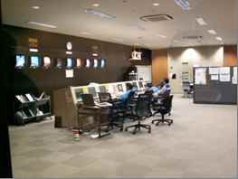
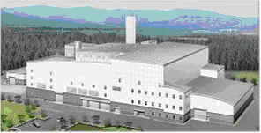
話を聞く限り理想的なごみ処理工場である。ごみは分別せず、燃やすことがなく、全て熱で溶かす方法がとられている。特殊なごみを除いて殆どのごみを処理することが可能であり、廃棄物を一切出さずに全てを資源化し、発生する熱エネルギーで発電を行っている。
制御室
オリックス資源循環工場
今回、すばらしい施設を見てきたが、しかし、

（１）未来永劫、埋立てを続けていいのか？
（２）分別不要のリサイクル処理が本当によいのか？
（３）本当にサーマルリサイクルはよいのか？
これらの点については施設側の説明だけでなく、自ら確認してゆく必要がある。
参加者のアンケートでは同様な見学会を希望するといった意見が８０％を占めた。来年も計画したい。
（釼持・本多）
環境まちづくり会議活動報告（１９年１１月～２０年３月）

１１月 環境ウォーキング開催
１２月 生涯学習フェスティバル参加
１２月 環境まちづくり会議会報発行
１２月 ごみひろい実施
１月 エコライフＤＡＹチェックシート取組み
１月 ごみひろい実施

１月 環境大賞選考委員会
１月 環境市民講座共催「尾瀬から考える明日」
２月 ごみ処理施設見学会
２月 環境大賞選考委員会
２月 環境市民講座共催「家電製品の賢い選び方・使い
方」

最近の主な活動は、①河川敷の草刈・清掃、②河川敷への草花の植栽、③水辺の生き物調査体験教室などです。①河川敷の草刈・清掃は、昭和四十九年の会の結成以来続けている活動で流域の住民が、春と秋の年２回、河川の草刈及び空き缶などのゴミ拾いを実施し環境美化に努めています。
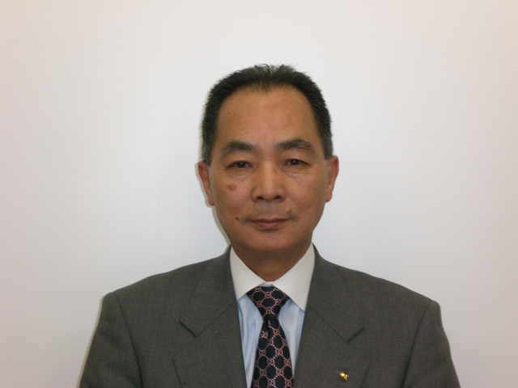
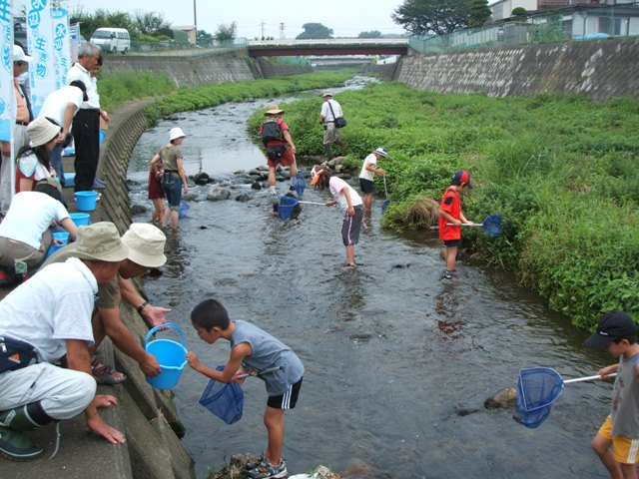
この他、近年では、霞川の本来の生態系を取り戻せるように、他機関へ魚道設置の要望、禁漁区の解除の要望を行いました。
『入間市環境大賞』を戴きましてありがとうございます。受賞のご連絡を戴いた時、一瞬何の事やら理解できませんでした。お世話になった環境関連の審議会を通じ、微力ながら入間市の環境問題に取組んできた事が、評価されたのかなと大変感激しております。今環境問題は地球規模での対応が必要な程に深刻です。国・県はやるべき事を定め進めています。今後も入間市が何すべきかを多くの市民の方と交わりながら考え、行動して行きたいと思います。
個人表彰
片山 卓氏
水辺の生き物調査をする子供たちと！
団体表彰
霞川をきれいにする会
会長 駒井 勲
古米

クリーンドライバーズ概要

株式会社野村運送は昭和三十四年創業以来、入間市を拠点に今日まで営業させて頂いております。平成九年に当社の車輌から空き缶が投げ捨てられたとの苦情を頂き、その反省の意味を込めて地域のごみ拾い活動を開始しました。
企業表彰
株式会社野村運送
環境大賞決まる
二月二十日の運営委員会で環境大賞が決まりました。長い間の環境への努力が評価されたもので、ここに表彰された方々の声を紹介します。なお、五月十七日に行われる総会において表彰式が行われます。
クリーンドライバーズ活動理念
「私たちの職場である『道路』に感謝し、拾うことで捨てないことの大切さを自覚します。これからも『プロドライバー』として、更に安全運転の第一人者を目指します。 （野村孝博）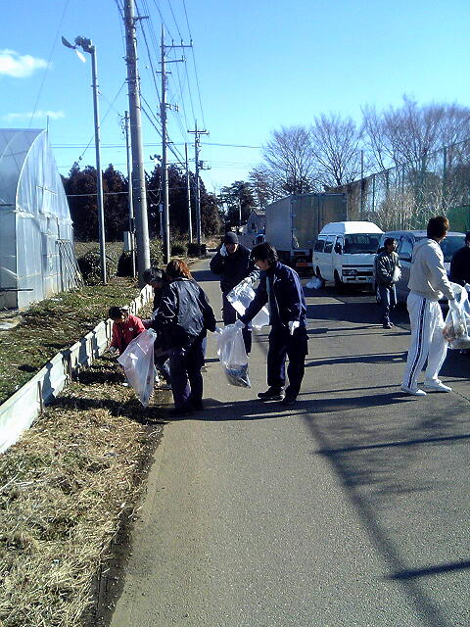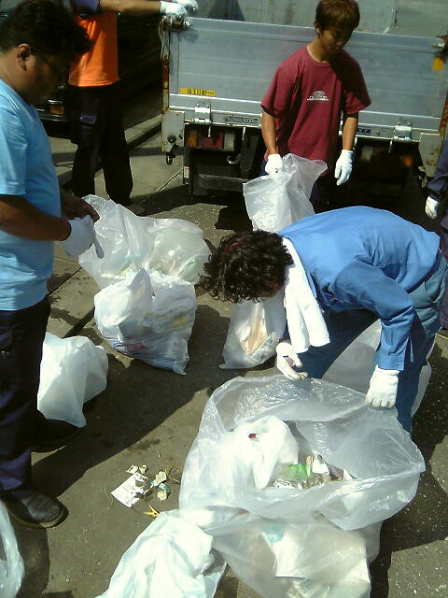
ごみ拾いをするドライバーの皆さん
市民の声

エコクッキング
講習会に参加して

つい先日、機会があり「エコクッキング」の講習会に行ってきました。
「エコクッキング」という言葉は最近よく耳にしますが、『環境のことを考えて、買い物・料理・かたづけをすること』だそうです。
具体的には、①買い物をするときのマイバッグ使用、②「本当に食べるかな？」を考えて買う、③残さず食べる、④捨てるゴミはなるべく少なく、等々できることはいっぱい。
太陽光発電は
１０年でもとがとれる
「地球温暖化防止部会」より

食べ物が店に並ぶまでには『様々なエネルギー』が必要となりますが、たとえば「季節外れの野菜」を作るのには、「旬の野菜」を作る何倍ものエネルギーがかかるそうです。また、食器を洗う時に「大さじ１杯のマヨネーズ」を拭き取らずにそのまま水に流すと、魚が住める水に戻すために、なんと“風呂 １３杯分もの水”が必要だそうです。
「今、自分には何ができるのだろうか？」を考えさせられる環境講習会でした。
（佐藤 京子）
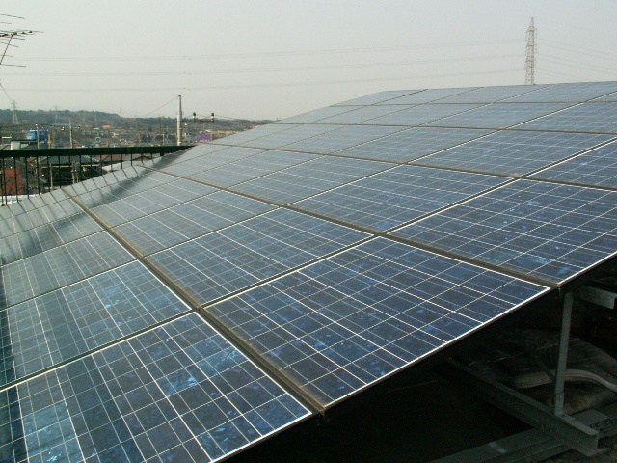


最近、日本はドイツに抜かれてしまった太陽光発電。埼玉県は日本で日照時間が一番長いといわれている県です。日照時間が長いほど発電量が多くなります。しかしながら設置するときの費用が多く掛かるため、太陽光発電を設置する家がまだ多くありません。何年ぐらいで設置費用が償却できるのか判らないため二の足をふむ方が多いのが現状です。それでも「入間市環境まちづくり会議」の会員のＡさんは実際に太陽光発電パネルを設置しました。総予算は３５０万円、５．４ｋｗの太陽光発電、約５０万円の政府補助金がありましたが、約１０年で償却できることが判りました。その結果の節約電気代のグラフを照会します。最近の石油値上げを考えると益々その効果が期待できます。ぜひ太陽光発電設置を考えてみませんか。（本多 進）
5.4ｋｗの発電能力があるＡ邸のソーラーパネル
事務局：入間市役所環境経済部環境課
住所：〒358-8511 入間市豊岡1丁目16番1号
TEL：04-2964-1111（内線1241,1243）
FAX：04-2965-0232
E-mail：ir210100@city.iruma.lg.jp
～～編集後記～～
本格的な春がやってきました。この会報が発行されるころにはさくらが咲き始めていることでしょう。
今年は洞爺湖サミットも開催され、きっと環境への関心も高まることでしょう。
環境まちづくり会議もサミットに負けないように大きな飛躍をとげる年になりたいものです。 そのためには４００名の会員の協力が必要不可欠です。
（釼持）

